Bienvenue sur ma page perso
Habituellement, je suis ingénieur système et réseau dans le laboratoire «Geo-Ocean», membre de l'IUEM.
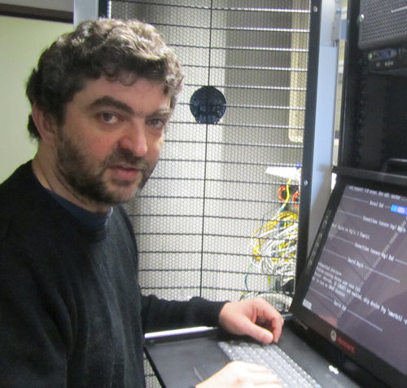Christophe Martin
Me contacter.
Vous trouverez sur ce site, principalement des informations sur l'utilisation de l'informatique dans le laboratoire, destinées aux membres du laboratoire «Geo-Ocean». La majorité de ce site est donc restreinte, et il vous faudra vous identifier pour le parcourir.

Bonne Pratique Informatique ?
1)Vos mots de passe sont comme vos sous-vêtements :
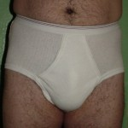 un slip
- Changez les souvent,
- ne les prêtez à personne,
- ne les laissez pas traîner.
- ne les réutilisez pas, même à l'envers

1)La photo de slip est fournie par le site http://www.nolimitsecu.fr/mimikatz/. Elle n'appartient ni au CNRS, ni à moi.

